МИНИСТЕРСТВО ЦИФРОВОГО РАЗВИТИЯ,

СВЯЗИ И МАССОВЫХ КОММУНИКАЦИЙ РОССИЙСКОЙ ФЕДЕРАЦИИ

ФЕДЕРАЛЬНОЕ ГОСУДАРСТВЕННОЕ БЮДЖЕТНОЕ

ОБРАЗОВАТЕЛЬНОЕ УЧРЕЖДЕНИЕ ВЫСШЕГО ОБРАЗОВАНИЯ

«САНКТ-ПЕТЕРБУРГСКИЙ ГОСУДАРСТВЕННЫЙ УНИВЕРСИТЕТ

ТЕЛЕКОММУНИКАЦИЙ ИМ. ПРОФ. М.А. БОНЧ-БРУЕВИЧА»

(СПбГУТ)

_________________________________________________________________

Факультет инфокоммуникационных сетей и систем

Кафедра защищенных систем связи

Дисциплина стеганография

ПРАКТИЧЕСКАЯ РАБОТА №1

Стегосистема с вложением информации в наименьшие значащие биты (СГ-НЗБ)

*(тема практической работы)*

Направление/специальность подготовки

11.03.02 Инфокоммуникационные технологии и системы связи

*(код и наименование направления/специальности)*

Студенты:

Громов А. А., ИКТЗ-83 _________

*(Ф.И.О., № группы) (подпись)*

Жиляков Г. В., ИКТЗ-83 _________

*(Ф.И.О., № группы) (подпись)*

Мазеин Д. С., ИКТЗ-83 _________

*(Ф.И.О., № группы) (подпись)*

Миколаени М. С., ИКТЗ-83 _________

*(Ф.И.О., № группы) (подпись)*

Научный руководитель:

К.т.н., доцент каф. ЗСС, Герлинг Е. Ю.

(учетная степень, учетное звание, ФИО)

*(подпись)*

ОГЛАВЛЕНИЕ

ЦЕЛЬ РАБОТЫ 3

ЗАДАЧА 1 3

ЗАДАЧА 2 4

ЗАДАЧА 3 4

ЗАДАЧА 4 4

ВОПРОСЫ ДЛЯ ПРОВЕРКИ ЗНАНИЙ 6

ВЫВОДЫ 9

# ЦЕЛЬ РАБОТЫ

Целью данного практического занятия является закрепление на практике, материала, пройденного на лекции. В данном практическом занятии будут даны примеры, для практического решения задач по теме СГ-НЗБ и ±1 НЗБ.

# ЗАДАЧА 1

Предположим, что для 8-битового в каждом пикселе цифрового изображения значение яркости некоторых пикселей будут равны: 1, 7, 112, 253, 255. Какие значения яркостей этих пикселей получатся после погружения в эти пиксели двоичной информации 10110 для методов НЗБ-замены и ±1 НЗБ?

Ответ:

10110

1 = 00000001+1 = 00000001 = 1

7 = 00000111+0 = 00000110 = 6

112 = 01110000+1 = 01110001 = 113

253 = 11111101+1 = 11111101 = 253

255 = 11111111+0 = 11111110 = 254

10110

1 = 00000001+1 = 00000001 = 1

7 = 00000111+0 = 00001000 = 8

112 = 01110000+1 = 01101111 = 111

253 = 11111101+1 = 11111101 = 253

255 = 11111111+0 = 11111110 = 254

# ЗАДАЧА 2

Сколько (в среднем) бит информации можно погрузить по методу СГ-НЗБ в цифровое изображение размером 200*300 пикселей при вероятностях погружения Р в каждый пиксель: 1; 0.5; 0.1; 0.01?

Ответ:

Кол-во пикселей – 200*300 = 60000

При Р = 1 можно вложить 60000 бит информации

При Р = 0,5 можно вложить 30000 бит информации

При Р = 0,1 можно вложить 6000 бит информации

При Р = 0,01 можно вложить 600 бит информации

# ЗАДАЧА 3

Предположим, что на части цифрового изображения имеется прямой вертикальный контур, для которого значение яркости слева равна 16, а справа 153. Каковы будут значения яркости на этом контуре после его преобразования к двоичному виду с вложением, соответствующем НЗБ случайной (зашифрованной) двоичной последовательностью без вложения? В каком случае сохраняется контур?

Ответ:

После проведения атаки, изображение слева будет черным (так как 16 = 10000), а справа будет белым (так как 153 = 101010011).

В левую часть надо вложить 0, а в правую часть – 1.

# ЗАДАЧА 4

Предположим, что часть гистограммы цифрового изображения имеет следующий вид:

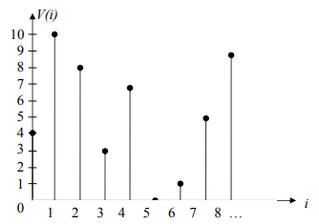

Рисунок 1 – Данная гистограмма

Какой вид будет иметь гистограмма после вложения по методу СГ-НЗБ (замещения) равновероятной и взаимонезависимой последовательности информационных бит?

Ответ:

Там надо складывать по парам начинаю с 0:

0+1 их сумму делить на 2

1+2 их сумму делить на 2

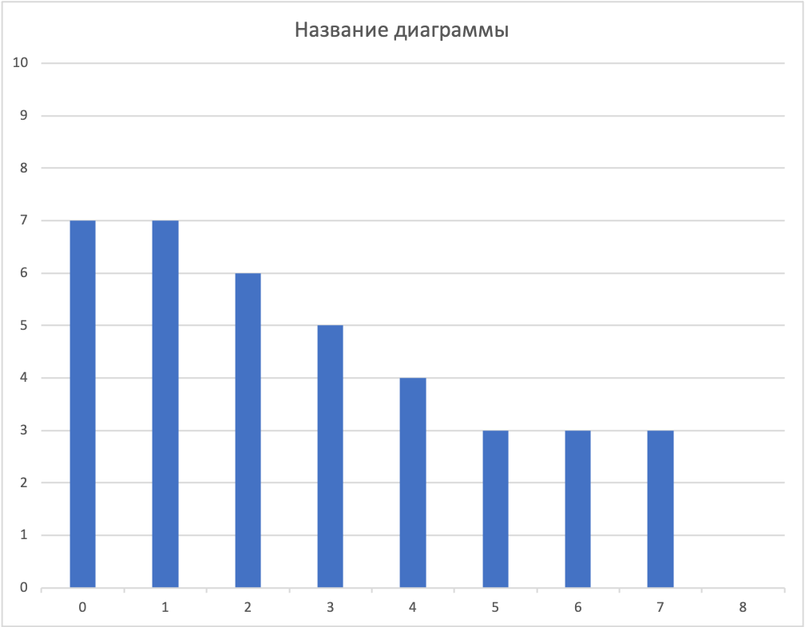

Рисунок 2 - Полученная гистограмма

# ВОПРОСЫ ДЛЯ ПРОВЕРКИ ЗНАНИЙ

1. Какую задачу решают стегосистемы (СГ)?

Погрузить дополнительное сообщение в ПО так, чтобы сам факт его присутствия в нем нельзя было бы обнаружить нелегитимным пользователям;

1. В какие покрывающие объекты (ПО) может вкладываться дополнительная информация?

Изображение, текстовые сообщения и данные, речевые сообщения;

1. Какими параметрами можно оценить эффективность заданий СГ?

Вероятность пропуска стегосигнала, вероятность ложного обнаружения стегосигнала, вероятность ошибки бита при извлечении легитимными пользователями вложенного сообщения, качество ПО после вложения (отношение сигнал/шум или более сложные, в том числе экспертные, оценки), скорость вложения (число бит вложенного сообщения на один отсчет ПО).

1. Чем стеганография отличается от криптографии?

КР делает невозможным понимание содержание сообщения, сохраняя при этом возможность обнаружить факт ее использования (шумоподобные сигналы), а СГ утаивает сам факт погружения дополнительной информации в "невинное" сообщение.

1. Как формулируется предположение Кирхгоффа для стеганографии?

Нелегитимным пользователям известно о IH-системе все, кроме стегоключа;

1. Как реализуется вложение и извлечение информации для СГ-НЗБ (НЗБ-замена, ±1 НЗБ)?

Процедура вложения для СГ-НЗБ происходит методом псевдослучайного вложения 0 и 1 в НЗБ, а процедура извлечения происходит методом изменения четных чисел НЗБ на 0, а нечетных на 1.

1. Преимущества и недостатки СГ-НЗБ?

ПРЕИМУЩЕСТВА:

* Просто реализуется;
* Дает небольшие искажения ПО;
* Выглядит секретно, поскольку НЗБ кажутся в ПО равновероятными и не зависящими от других бит и других пикселей, а w(n) тоже равновероятна и независима вследствие шифрования;
* Дает большую скорость вложения (1 бит/пиксель);
* Допускает обобщение, когда секретная информация вкладывается не во все, а лишь в определенные пиксели, задаваемые секретным стегоключом (правда, это понижает скорость вложения).

НЕДОСТАТКИ:

* Она не является в действительности секретной (т.е. легко обнаруживается с использованием существующих методов);
* Секретная информация легко удаляется без искажения ПО при помощи “рандомизации” ПО.

1. Визуальный метод обнаружения СГ-НЗБ

Преобразовать полутоновое изображение в черно-белое по правилу:

$$C\left(n\right)=\left\{\begin{aligned}белое,еслиc_{0}\left(n\right)=1; \\ черное,еслиc_{0}\left(n\right)=0;\end{aligned}\right.$$

Тогда, если вложения не было, то будут просматриваться некоторые контуры изображения; если было, то получим чисто шумовое поле.

1. Обнаружение СГ-НЗБ по критерию $χ^{2}$. *Критерий χ2 – обнаружения СГ-НЗБ.*

Если *χ2 < α*, то СГ-НЗБ присутствует,

если *χ2 ≥ α*, то СГ-НЗБ отсутствует.

Вероятность пропуска СГ можно рассчитать, как

$$P_{m}≤\int_{α}^{∞}{\frac{1}{2^{\frac{k-1}{2}}∙Г(\frac{k-1}{2})}x^{-\frac{k-1}{2}}e^{-\frac{x}{2}}dx}$$

1. Обнаружение СГ-НЗБ по методу парно-выборочного стегоанализа.

Атака с использованием статистики 2-го порядка, если ввести особые обозначения, тогда оценка вероятности p вложения бита в СГ-НЗБ может быть найдена как наименьший вещественный корень квадратного уравнения:

$\frac{(2C_{0}-C_{1})P^{2}}{4}-\frac{(2D_{0}-D_{2}+2Y-2X)P}{2}+Y-X=0$,

при условии, что 2 $C_{0}>C_{1}$.

# ВЫВОДЫ

В данной практической работе, результаты которой представлены выше, мы закрепили материал, пройденный по теме СГ-НЗБ и ± 1 НЗБ. Научились погружать двоичную информацию в НЗБ, научились рассчитывать количество вкладываемой информации в зависимости от вероятности вложения Р, а также при помощи параметра яркости и при помощи гистограмм научились понимать, где была вложена информация.